Zpráva o plnění rozpočtu kraje za období leden – říjen 2013
Rozpočet Libereckého kraje na rok 2013 byl schválen zastupitelstvem kraje dne
18. prosince 2012 usnesením č. 44/IV/12/ZK. Podrobný rozpis rozpočtu na rok 2013 v členění podle platné rozpočtové skladby byl projednán a schválen radou kraje dne 5. února 2013 usnesením č. 144/13/RK (viz. sloupec SR 2013).
V období od 1. ledna do 31. října 2013 byl schválený rozpočet upravován rozpočtovými opatřeními č.1 – 292/13, uvedenými v příloze č. 3 zprávy, které byly projednány a schváleny příslušnými orgány kraje (viz.sloupec UR 2013) a ovlivnily celkovou bilanci rozpočtu kraje, tj. příjmy, resp. finanční zdroje a výdaje o celkovou částku 5 505 300,98 tis. Kč. Skutečné plnění resp. inkaso rozpočtovaných příjmů a skutečné čerpání rozpočtovaných výdajů (viz. sloupec skutečnost 01–10/13) je uvedeno dle stavu zachyceného v účetnictví, resp. v účetním modulu kraje k datu 30. října 2013.

Příjmy a finanční zdroje za období leden až říjen 2013
v tis. Kč
u k a z a t e l |  | SR 2013 | UR 2013 | skutečnost | % plnění
 |  | SR 2013 | UR 2013 | 01 - 10/13 | % plnění
Vlastní příjmy kraje |  | 2 301 003,00 | 2 406 293,40 | 2 120 826,54 | 88,14
z toho | běžné (neinvestiční) příjmy | 2 301 003,00 | 2 392 668,08 | 2 102 182,67 | 87,86
z toho | kapitálové (investiční) příjmy | 0,00 | 13 625,32 | 18 643,87 | 136,83
Dotace a příspěvky do rozpočtu kraje |  | 84 887,00 | 4 145 924,98 | 3 398 162,91 | 81,96
z toho | běžné (neinvestiční) dotace a příspěvky | 84 887,00 | 3 912 916,33 | 3 336 900,18 | 85,28
z toho | kapitálové (investiční) dotace a příspěvky | 0,00 | 233 008,65 | 61 262,73 | --
Příjmy celkem |  | 2 385 890,00 | 6 552 218,38 | 5 518 989,45 | 84,23
Financování |  | 0,00 | 1 338 972,60 | 0,00 | 0,00
z toho | zapojení zůstatků peněžních fondů z roku 2012 | 0,00 | 79 520,92 | 0,00 | 0,00
z toho | zapojení zůstatků zvláštních účtů z roku 2012 | 0,00 | 253 299,98 | 0,00 | 0,00
z toho | zapojení kladného rozpočt. salda z roku 2012 | 0,00 | 751 409,49 | 0,00 | 0,00
z toho | dlouhodobý přijatý úvěr - revitalizace mostů | 0,00 | 254 742,21 | 0,00 | 0,00
ZDROJE CELKEM |  | 2 385 890,00 | 7 891 190,98 | 5 518 989,45 | 69,94

Skutečný stav vývoje daňových příjmů v roce 2013,
měsíční bilance a porovnání se skutečností roku 2012
 |  |  |  |  | v tis. Kč
Vývoj inkasa příjmů ze sdílených daní | I.čtvrtletí | II.čtvrtletí | III.čtvrtletí | říjen | celkem
rozpis daňových výnosů v roce 2013 | 620 000,0 | 470 000,0 | 560 000,0 | 150 000,0 | 1 800 000,0
dosažená skutečnost v roce 2013 | 643 027,5 | 451 946,6 | 576 346,6 | 192 553,8 | 1 863 874,5
saldo skutečnost 2013 - rozpis 2013 | 23 027,5 | -18 053,4 | 16 346,6 | 42 553,8 | 63 874,5
dosažená skutečnost v roce 2012 | 621 458,6 | 471 417,0 | 570 185,2 | 187 907,5 | 1 850 968,3
saldo skutečnost 2013 - 2012 | 21 568,9 | -19 470,4 | 6 161,4 | 4 646,3 | 12 906,2

Celkem za třetí čtvrtletí roku 2013 bylo inkaso o 16,3 mil. Kč vyšší než plánovaný rozpis a o 6,1 mil. Kč vyšší než skutečnost dosažená za stejné období loňského roku. Tento příznivý vývoj pokračoval i v měsíci říjnu, kdy skutečně inkaso za tento měsíc převýšilo plán o 42,6 mil. Kč. Celkově za leden až říjen roku 2013 skutečnost převyšuje plánované inkaso o 63,9 mil. Kč a dosaženou skutečnost za stejné období loňského roku pak převyšuje o 12,9 mil. Kč.
Pro porovnání skutečného měsíčního inkasa sdílených daní Libereckým krajem v roce 2013 se skutečností v předchozích čtyřech letech je uveden následující graf.

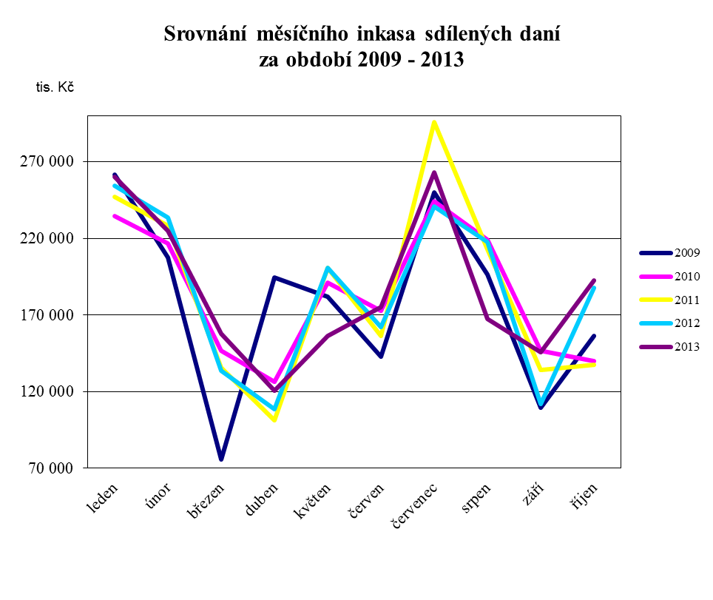

Výdaje za období leden až říjen 2013

v tis. Kč
kap. | ukazatel | SR 2013 | UR 2013 | skutečnost | % plnění
 |  |  |  | 01 - 10/13 | % plnění
Výdajové kapitoly |  | 2 339 015,00 | 7 844 315,98 | 5 135 069,85 | 65,462
910 | zastupitelstvo | 31 604,00 | 31 805,08 | 17 508,98 | 55,05
911 | krajský úřad | 211 118,26 | 210 465,19 | 164 094,00 | 77,97
913 | příspěvkové organizace | 825 854,00 | 920 631,96 | 726 267,21 | 78,89
914 | působnosti kraje | 856 839,72 | 1 056 399,37 | 586 554,71 | 55,52
915 | energie | 140 000,00 | 182 320,00 | 144 902,65 | 79,48
916 | účelové neinv. dotace-školství | 0,00 | 3 460 622,45 | 2 894 830,21 | 83,65
919 | všeobecná pokladní správa | 170 604,02 | 27 735,87 | 0,00 | 0,00
920 | kapitálové výdaje | 6 080,00 | 589 641,21 | 135 094,71 | 22,91
923 | spolufinancování EU | 28 820,00 | 896 933,20 | 250 354,03 | 27,91
924 | úvěry | 46 595,00 | 301 337,21 | 170 975,32 | 56,74
925 | sociální fond kraje | 3 500,00 | 5 445,59 | 2 491,12 | 45,75
926 | dotační fond kraje | 0,00 | 76 301,00 | 22 439,29 | 29,41
931 | krizový fond kraje | 0,00 | 3,00 | 2,86 | 95,33
932 | fond ochrany vod kraje | 18 000,00 | 68 585,67 | 9 775,85 | 14,25
933 | fond požární ochrany kraje | 0,00 | 3,00 | 1,33 | 44,33
934 | lesnický fond | 0,00 | 4 003,00 | 0,17 | 0,00
935 | grantový fond kraje | 0,00 | 12 042,18 | 9 736,41 | 80,85
936 | fond kulturního dědictví | 0,00 | 41,00 | 41,00 | 100,00
Financování celkem |  | 46 875,00 | 46 875,00 | 46 875,00 | 100
 | splátky dlouhodobých úvěrů | 46 875,00 | 46 875,00 | 46 875,00 | 100,00
VÝDAJE CELKEM |  | 2 385 890,00 | 7 891 190,98 | 5 181 944,85 | 65,67

Plnění a čerpání závazných a specifických ukazatelů příjmové a výdajové části rozpočtu kraje za období 01 - 10/2013 je uvedeno v přílohách č. 1 a 2 zprávy.

Saldo k 31. 10. 2013

 |  |  |  | v tis. Kč
 |  | SR 2013 | UR 2013 | skutečnost
 |  | SR 2013 | UR 2013 | 01-10/13
PŘÍJMY ZA OBDOBÍ 01-10/2013 CELKEM |  | 2 385 890,00 | 6 552 218,38 | 5 518 989,45
VÝDAJE ZA OBDOBÍ 01-10/2013 CELKEM |  | 2 339 015,00 | 7 891 190,98 | 5 181 944,85
SALDO K 31.10.2013 |  | 46 875,00 | -1 338 972,60 | 337 044,60
FINANCOVÁNÍ K 31.10.2013 |  | -46 875,00 | 1 338 972,60 | -337 044,60

Vzhledem k tomu, že objem skutečně dosažených příjmů za období leden až říjen 2013 byl vyšší než realizované výdaje za toto období (cca o 337 mil. Kč), a to včetně splátky jistiny úvěru na „Revitalizaci pozemních komunikací na území Libereckého kraje“ ve výši 46 875 tis. Kč, nebylo k finančnímu krytí uskutečněných výdajů potřeba zapojit plánované (rozpočtované) financování, tj. zapojit, resp. snížit zůstatek krátkodobých prostředků na bankovních účtech kraje, naopak došlo ke zvýšení zůstatku finančních prostředků na těchto účtech. Za období leden až září 2013 nebylo čerpáno z aktuálního limitu úvěru na „Financování komplexní revitalizace mostů na silnicích II. a II. třídy na území Libereckého kraje“.

